

**Шемонаиха ауданы бойынша жерлерді аймақтарға бөлу жобасын (схемасын) және жер учаскелері үшін төлемақының базалық мөлшерлемелеріне түзету коэффициенттерін бекіту туралы**

Шығыс Қазақстан облысы Шемонаиха аудандық мәслихатының 2019 жылғы 18 қазандағы № 45/7-VІ шешімі. Шығыс Қазақстан облысының Әділет департаментінде 2019 жылғы 25 қазанда № 6220 болып тіркелді

      ЗҚАИ-ның ескертпесі.  
      Құжаттың мәтінінде түпнұсқаның пунктуациясы мен орфографиясы сақталған.

      Қазақстан Республикасының 2003 жылғы 20 маусымдағы Жер кодексінің 8-бабы 2-тармағына, 11-бабы 1-тармағына, Қазақстан Республикасының 2001 жылғы 23 қаңтардағы "Қазақстан Республикасындағы жергілікті мемлекеттік басқару және өзін-өзі басқару туралы" Заңының 6-бабы 1-тармағының 15) тармақшасына сәйкес Шемонаиха аудандық мәслихаты ШЕШІМ ҚАБЫЛДАДЫ:

      1. Шемонаиха ауданының жерлерін аймақтарға бөлу жобасы (схемасы) 1-қосымшаға сәйкес бекітілсін.

      2. Шемонаиха ауданы бойынша жер учаскелері үшін төлемақының базалық мөлшерлермелеріне түзету коэффициенттері 2, 3-қосымшаларға сәйкес бекітілсін.

      3. 4-қосымшаға сәйкес Шемонаиха аудандық мәслихатының кейбір шешімдерінің күші жойылды деп танылсын.

      4. Осы шешім оның алғашқы ресми жарияланған күнінен кейін күнтізбелік он күн өткен соң қолданысқа енгізіледі.

|  |  |
| --- | --- |
| *Сессия төрағасы* | *В. Геберт* |
| *Шемонаиха аудандық* |
| *мәслихатының хатшысы* | *А. Боровикова* |

|  |  |
| --- | --- |
|  | Шемонаиха  аудандық мәслихатының  2019 жылғы 18 қазандағы  № 45/7-VI шешіміне 1- қосымша |

**Шемонаиха ауданының жерлерін аймақтарға бөлу жобасы (схемасы)**

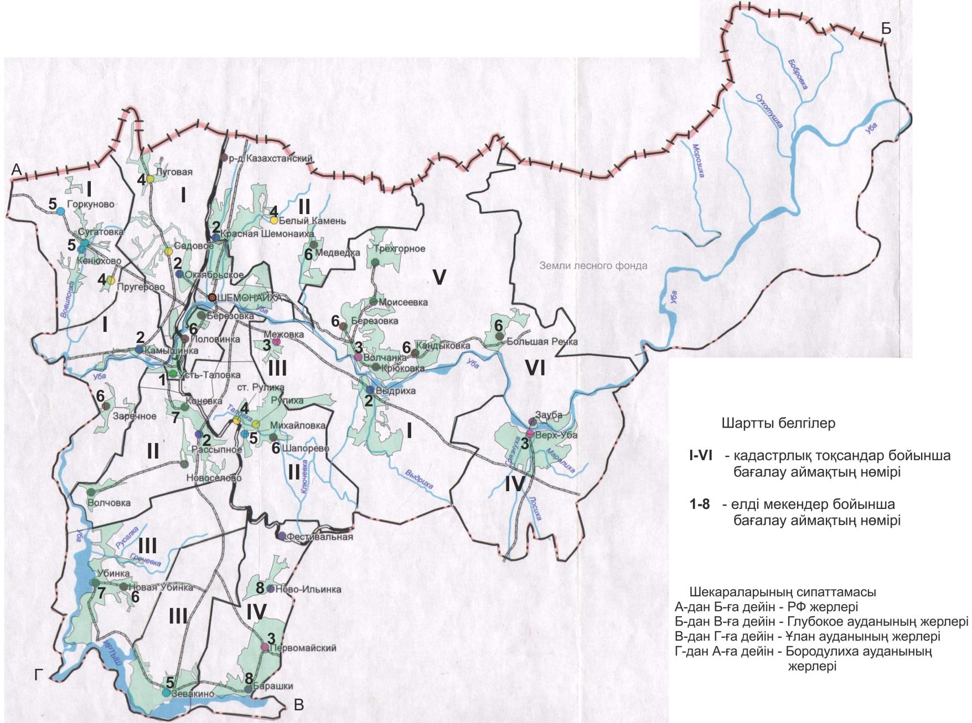

|  |  |
| --- | --- |
|  | Шемонаиха  аудандық мәслихатының  2019 жылғы 18 қазандағы  № 45/7-VI шешіміне 2-қосымша |

**Шемонаиха ауданы бойынша жер учаскелері үшін төлемақының базалық мөлшерлемелеріне түзету коэффициенттері**

|  |  |  |
| --- | --- | --- |
| аймақ № | Аймаққа кіретін кадастрлық кварталдардың нөмірі мен атауы | Жер учаскелері үшін төлемақының базалық мөлшерлермелеріне түзету коэффициенті |
| I | 05-080-003 бұрынғы Ленин атындағы колхоз | 1,5 |
| 05-080-005 бұрынғы "ХХ съезд КПСС" атындағы колхоз |
| 05-080-022 бұрынғы "Шемонаихинское" АШӨ |
| 05-080-010 бұрынғы "Родина" колхозы |
| II | 05-080-034 бұрынғы "Михайловское" АҚ | 1,5 |
| 05-080-020 бұрынғы "Белокаменское" АШӨ |
| 05-080-007 бүрынғы "Аврора" колхозы |
| III | 05-080-012 бұрынғы Свердлов атындағы колхоз | 1,4 |
| 05-080-014 бұрынғы Киров атындағы колхоз |
| 05-080-036 бұрынғы "Краснопартизанское" АҚ |
| IV | 05-080-025 бұрынғы "Верх-Уба" АҚ | 1,3 |
| 05-080-017 бұрынғы 1 Май атындағы колхоз |
| V | 05-080-031 бұрынғы "Убинское" АҚ | 1,3 |
| VI | 05-080-027 бұрынғы "Большереченский" подхозы | 1,3 |

|  |  |
| --- | --- |
|  | Шемонаиха  аудандық мәслихатының  2019 жылғы 18 қазандағы  № 45/7-VI шешіміне 3-қосымша |

**Шемонаиха ауданы бойынша үй жанындағы жер учаскелері үшін төлемақының базалық мөлшерлемелеріне түзету коэффициенттері**

|  |  |  |
| --- | --- | --- |
| аймақ № | Аймаққа жататын елді мекендердің атауы | жер учаскелері төлемінің базалық мөлшерлермелеріне түзету коэффициенті |
| 1 | Усть-Таловка кенті | 1,5 |
| 2 | Октябрьское ауылы | 1,4 |
| Камышинка ауылы |
| Красная Шемонаиха ауылы |
| Рассыпное ауылы |
| Выдриха ауылы |
| 3 | Первомайский кенті | 1,3 |
| Волчанка ауылы |
| Межовка ауылы |
| Верх-Уба ауылы |
| 4 | Пруггерово ауылы | 1,3 |
| Луговое ауылы |
| Садовое ауылы |
| Белый Камень ауылы |
| Рулиха ауылы |
| Рулиха станциясы |
| 5 | Зевакино ауылы | 1,2 |
| Сугатовка ауылы |
| Горкуново ауылы |
| Кенюхово ауылы |
| Михайловка ауылы |
| 6 | Заречное ауылы | 1,2 |
| Березовка ауылы |
| Половинка ауылы |
| Новая Убинка ауылы |
| Медведка ауылы |
| Березовка ауылы |
| Кандыковка ауылы |
| Крюковка ауылы |
| Большая Речка ауылы |
| Шапорево ауылы |
| 7 | Убинка ауылы | 1,2 |
| Коневка ауылы |
| 8 | Барашки ауылы | 1,1 |
| Ново-Ильинка ауылы |

**Шемонаиха ауданы бойынша елді мекендердің (үй жанындағы жер учаскелерін қоспағанда) жер учаскелері үшін төлемақының базалық мөлшерлемелеріне түзету коэффициенттері**

|  |  |  |
| --- | --- | --- |
| аймақ № | Аймаққа жататын елді мекендердің атауы | жер учаскелері төлемінің базалық мөлшерлермелеріне түзету коэффициенті |
| 1 | Усть-Таловка кенті | 1,5 |
| 2 | Октябрьское ауылы | 1,5 |
| Камышинка ауылы |
| Красная Шемонаиха ауылы |
| Рассыпное ауылы |
| Выдриха ауылы |
| 3 | Первомайский кенті | 1,5 |
| Волчанка ауылы |
| Межовка ауылы |
| Верх-Уба ауылы |
| 4 | Пруггерово ауылы | 1,45 |
| Луговое ауылы |
| Садовое ауылы |
| Белый Камень ауылы |
| Рулиха ауылы |
| Рулиха станциясы |
| 5 | Зевакино ауылы | 1,45 |
| Сугатовка ауылы |
| Горкуново ауылы |
| Кенюхово ауылы |
| Михайловка ауылы |
| 6 | Заречное ауылы | 1,45 |
| Березовка ауылы |
| Половинка ауылы |
| Новая Убинка ауылы |
| Медведка ауылы |
| Березовка ауылы |
| Кандыковка ауылы |
| Крюковка ауылы |
| Большая Речка ауылы |
| Шапорево ауылы |
| 7 | Убинка ауылы | 1,45 |
| Коневка ауылы |
| 8 | Барашки ауылы | 1,45 |
| Ново-Ильинка ауылы |

|  |  |
| --- | --- |
|  | Шемонаиха  аудандық мәслихатының  2019 жылғы 18 қазандағы  № 45/7-VI шешіміне 4-қосымша |

**Шемонаиха аудандық мәслихатының күші жойылған кейбір шешімдерінің тізбесі**

      1. Шемонаиха аудандық мәслихатының 2006 жылғы 14 ақпандағы № 23/7-III "Шемонаиха ауданы бойынша жер учаскелері төлемінің базалық мөлшерлемелеріне түзету коэффициенттерін бекіту туралы" шешімі (нормативтік құқықтық актілерді мемлекеттік тіркеу тізілімінде № 5-19-25 тіркелген, "ЛЗ Сегодня" газетінің 2006 жылғы 17 наурыздағы № 17 санында жарияланған);

      2. Шемонаиха аудандық мәслихатының 2010 жылғы 16 сәуірдегі № 28/6-IV "Шемонаиха ауданы бойынша жер учаскелері төлемінің базалық мөлшерлемелеріне түзету коэффициенттерін бекіту туралы" 2006 жылғы 14 ақпандағы № 23/7-III шешіміне өзгерістер енгізу туралы" шешімі (нормативтік құқықтық актілерді мемлекеттік тіркеу тізілімінде № 5-19-118 тіркелген, "ЛЗ Сегодня" газетінің 2010 жылғы 21 мамырдағы № 22 санында жарияланған);

      3. Шемонаиха аудандық мәслихатының 2012 жылғы 21 желтоқсандағы № 8/8-V "Шемонаиха ауданы бойынша жер учаскелері төлемінің базалық мөлшерлемелеріне түзету коэффициенттерін бекіту туралы" 2006 жылғы 14 ақпандағы № 23/7-III шешіміне өзгерістер енгізу туралы" шешімі (нормативтік құқықтық актілерді мемлекеттік тіркеу тізілімінде № 2833 тіркелген, "Уба-Информ" газетінің 2013 жылғы 1 ақпандағы № 5 санында жарияланған);

      4. Шемонаиха аудандық мәслихатының 2014 жылғы 23 желтоқсандағы № 24/6-V "Шемонаиха ауданы бойынша жер учаскелері төлемінің базалық мөлшерлемелеріне түзету коэффициенттерін бекіту туралы" 2006 жылғы 14 ақпандағы № 23/7-III шешіміне өзгерістер енгізу туралы" шешімі (нормативтік құқықтық актілерді мемлекеттік тіркеу тізілімінде № 3632 тіркелген, "Уба-Информ" газетінің 2015 жылғы 28 қаңтардағы № 4 санында жарияланған);

      5. Шемонаиха аудандық мәслихатының 2015 жылғы 7 желтоқсандағы № 34/3-V "Шемонаиха ауданы бойынша жер учаскелері төлемінің базалық мөлшерлемелеріне түзету коэффициенттерін бекіту туралы" 2006 жылғы 14 ақпандағы № 23/7-III шешіміне өзгерістер енгізу туралы" шешімі (нормативтік құқықтық актілерді мемлекеттік тіркеу тізілімінде № 4320 тіркелген, 2016 жылғы 21 қаңтарда "Әділет" ақпараттық-құқықтық жүйесінде, "ЛЗ Сегодня" газетінің 2016 жылғы 27 қаңтардағы № 4 санында жарияланған).

© 2012. Қазақстан Республикасы Әділет министрлігінің «Қазақстан Республикасының Заңнама және құқықтық ақпарат институты» ШЖҚ РМК